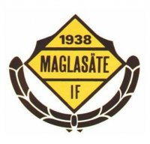

**POLICY  
Sponsring**

Maglasäte har en enhetlig och tydlig linje för sponsring.

**SKYLT STOR** 5000 kr/år  
SKYLT LITEN 2000 kr/år  
(Äldre avtal på skylt) 3500 kr/år

**À-LAGETS MATCHSTÄLL** /3år

* Bröst uppe 7500 kr
* Rygg under nr 4000 kr
* Arm 2000 kr
* Hela tröjan 15000 kr

**UNGDOMS MATCHSTÄLL** /lag o ställets livstid

* Bröst uppe 5000 kr
* Rygg under nr 3000 kr
* Arm 2000 kr

**TRÄNINGSOVERALLER**

* Rygg uppe 10.000:-
* Rygg nere 150 kr/ overall

**SPONSRING AV EGET LAG**

Det är OK att sponsra sitt eget lag med profilsaker utöver ordinarie sortiment och inom rimliga gränser. Dialog och godkännande från styrelsen innan, så vi inte bryter mot andra sponsringskontrakt.